Министерство здравоохранения Российской Федерации
Государственное бюджетное образовательное учреждение высшего профессионального образования
Волгоградский государственный медицинский университет

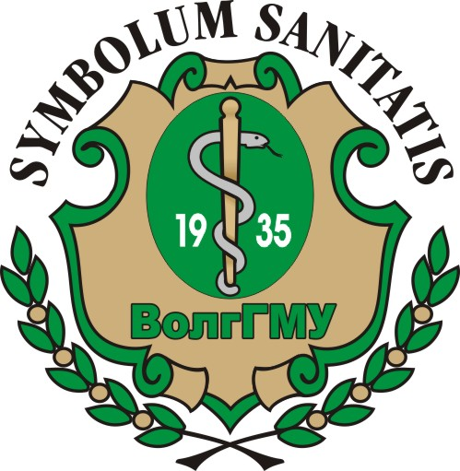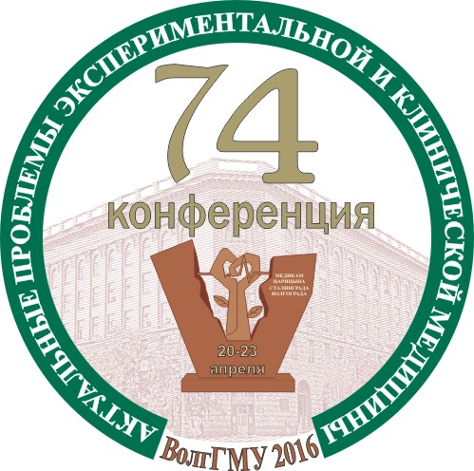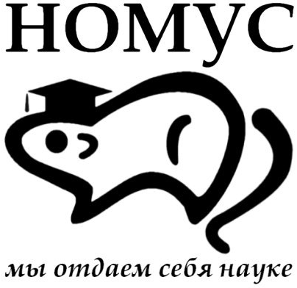

Глубокоуважаемые коллеги!

Совет научного общества молодых ученых и студентов Волгоградского государственного медицинского университета приглашает молодых ученых, студентов, учащихся медицинских колледжей и школ принять участие в 74-й открытой научно-практической конференции молодых ученых и студентов ВолгГМУ с международным участием
«Актуальные проблемы экспериментальной
и клинической медицины»,
которая состоится 20−23 апреля 2016 года в Волгоградском государственном медицинском университете.

Конференция подана для включения в план наиболее значимых мероприятий образовательной и воспитательной направленностей в образовательных организациях, находящихся в ведении Министерства здравоохранения Российской Федерации, на 2016 год.

Основные направления работы конференции

1. Нормальная физиология  2. Патологическая физиология и экспериментальная патология  3. Биомедицинская химия и биофизика  4. Педиатрия  5. Неврология и психиатрия  6. Офтальмология и оториноларингология  7. Хирургия, травматология и ортопедия  8. Стоматология  9. Ревматология  10. Внутренние болезни  11. Клиническая и экспериментальная микробиология, инфекционные болезни  12. Иммунология и аллергология  13. Компьютерный прогноз биологической активности новых веществ  14. Синтез и фармакологическая активность новых химических соединений | 15. Экспериментальная фармакология  16. Клиническая фармакология и интенсивная терапия  17. Общие закономерности морфогенеза в норме, патологии и эксперименте  18. Акушерство и гинекология  19. Общая гигиена и экология, общественное здоровье  20. Медицина и спорт  21. Фармация  22. История медицины и культурология  23. Философия, биоэтика, право и социология медицины  24. Социальная работа и клиническая психология, образовательные технологии  25. Медицина катастроф  26. Лучевая диагностика и лучевая терапия  27. Инструментальные методы исследования, биотехнические системы и технологии  28. Экономика и менеджмент социальной сферы  29. Medicine in English

Срок приема работ — до 15 марта 2016 года.
Условия участия в конференции

— до 15 марта 2016 года необходимо зарегистрироваться на сайте http://nomu-s.ru/ и загрузить тезисы в личном кабинете;
— сборник материалов конференции публикуется на сайте ВолгГМУ (http://volgmed.ru/) в электронном виде (.pdf), печатный вариант предоставляется кафедрам ВолгГМУ и будет в свободной продаже в книжном киоске ВолгГМУ;
— участие в конференции бесплатное. Орг.взнос необходим только при условии публикации без устного выступления;
— возраст авторов, участвующих в конкурсе научных работ, не должен превышать 35 лет;
— авторы работ не должны иметь учёных степеней или учёных званий;
— работа считается студенческой, если все её авторы являются студентами; если в коллективе авторов есть молодые ученые, то она относится к работам молодых ученых;
— для иногородних участников конференции предусмотрена культурно-развлекательная программа.

Правила оформления работ

— к публикации принимаются оригинальные завершенные исследования по трем возрастным категориям участия: 1) молодые ученые, 2) студенты вузов, 3) учащиеся сузов и школьники;
— работы, направленные для участия в конференции, не должны быть ранее опубликованы или направлены для публикации в другие издания;
— один автор может подавать не более двух работ (вторая подается в соавторстве с другими участниками конференции);
— тезисы оформляются на русском (направления 1–28) или английском языке (направление 29. Medicine in English);
— объем работы — до 2-х страниц печатного текста (все поля по 2,5 см; шрифт 12 Times New Roman, междустрочный интервал — полуторный);
— в работе необходимо использовать последовательную систему цитирования в квадратных скобках [00], указывая порядковый номер источника в списке литературы;
— решение о возможности включения работы в сборник материалов конференции принимается на заседании редакционной коллегии, которая оставляет за собой право редактирования статей.

Структура тезисов

УДК
Инициалы и фамилии авторов (И. И. Иванов)
НАЗВАНИЕ ТЕЗИСОВ (шрифт полужирный, буквы заглавные)
Организация (вуз, кафедра)
Научный руководитель: должность, ученое звание, инициалы и фамилия

Через строку — основной текст тезисов.
Текст: введение, цель, материалы и методы, результаты и обсуждение, выводы, литература (не более 10 ссылок, не ранее 2006 г.)
Объем до 2-х страниц печатного текста (все поля по 2,5 см; шрифт 12пт Times New Roman, междустрочный интервал — полуторный

Файл с тезисами в формате .doc или .docx необходимо загрузить до 15 марта 2016 года в личном кабинете на сайте http://nomu-s.ru/.
Оплата оргвзноса за публикацию

— устный доклад + публикация — бесплатно;
— только публикация — 300 руб. за 1 работу.

Реквизиты для оплаты оргвзноса

УФК по Волгоградской области
(ГБОУ ВПО ВолгГМУ Минздрава России
л/с 20296Х15820)

ИНН 3444048472 КПП 344401001 р/с 40501810100002000002
ОКТМО: 18701000 ОКПО: 01896777 ОКАТО: 18401395000

Наименование банка:
ОТДЕЛЕНИЕ ВОЛГОГРАД Г. ВОЛГОГРАД
БИК 041806001

Назначение платежа: КБК 00000000000000000130
Оргвзнос за участие в научной конференции Ф.И.О. первого автора

Сумма платежа: 300 руб. 00 коп.

N.B.! Обязательно указывайте Фамилию И.О. первого автора.

После оплаты, скан (или фото) квитанции об оплате необходимо загрузить в личном кабинете на сайте http://nomu-s.ru/.
Квитанцию для оплаты через банк можно скачать по ссылке: http://nomu-s.ru/april/about/fr.

Требования к устному докладу и презентации

Регламент устного выступления — 5 минут.

Устный доклад должен сопровождаться презентацией, выполненной в формате Power Point (не должна превышать 7–14 слайдов).

Официальные рабочие языки конференции:
— русский (направления конференции 1–28),
— английский (направление № 29. Medicine in English).

Контактная информация

Свои вопросы Вы можете адресовать председателю Совета НОМУС ВолгГМУ, к.м.н. Загребину Валерию Леонидовичу по тел.: +7 (927) 258-39-06 или e-mail vlzagrebin@volgmed.ru.

Вся актуальная информация о конференции размещается на официальном сайте ВолгГМУ:
www.volgmed.ru → «Наука» → «Совет НОМУС ВолгГМУ».

и на сайте конференции http://nomu-s.ru/.

Связаться с рабочим комитетом конференции можно по e-mail nomus@volgmed.ru или через личный кабинет на сайте конференции.

